TOPLAMA PROBLEMLERİ ÇÖZELİM
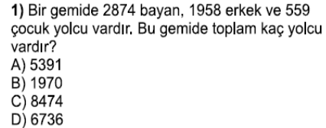

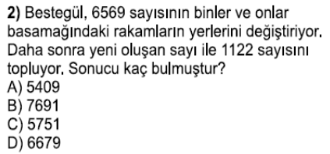

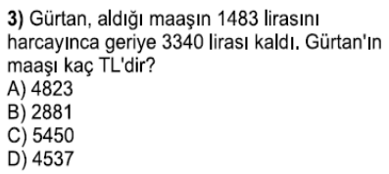

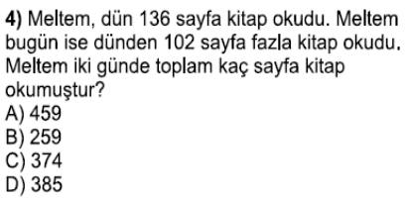

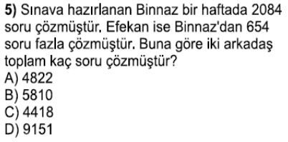

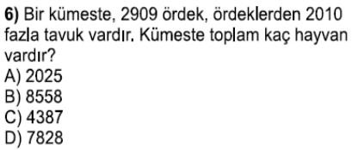

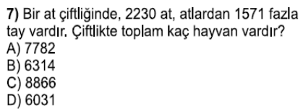

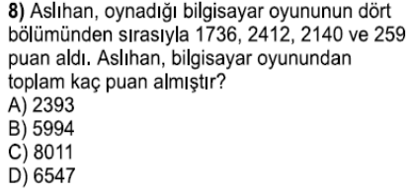

BESİNLER ETKİNLİĞİ
Aşağıdaki ifadelerin başına doğru ise “D”, yanlış ise “Y” yazınız?
(……) Tüm canlılar yaşamlarını sürdürebilmek için beslenmelidir.
(……) Besinler içeriklerine göre; hayvansal, bitkisel ve madensel besinler olarak adlandırılırlar.
(……) Yumurta hayvansal besinler grubunda yer alır.
(……) Tahıl ürünleri ve sebzeler madensel besinler grubunda yer alır.
(……) Karbonhidratlar enerji verici besinler grubunda yer alırlar.
(……) Yağlar düzenleyici besinlerdir.
(……) Su hem yapıcı hem de onarıcı özelliği vardır.
(……) Yağlar ve karbonhidratlar enerji verici besinler grubunda yer alırlar.
(……) Proteinler hem yapıcı hem de onarıcı besinler grubunda yer alırlar.
(……) Ekmek, karbonhidratlar grubunda yer alırlar.
(……) Zeytin yağı ve ayçiçeği bitkisel besinler grubunda yer alırlar.
(……) Ceviz, fındık ve susamdan da yağ üretilir.
(……) Güneş ışığında bol miktarda vitamin bulunur.
(……) İnsan vücudunun yaklaşık %50’i sudan oluşur.
(……) Su kanı akışkan hale getirir.
(……) Su ve mineraller tüm besinlerde bulunan düzenleyici olarak görev yapar.
(……) Nohut, mercimek ve fasulye protein bakımından zengindir.
(……) Et, balık, süt ve süt ürünleri karbonhidratlar grubunda yer alırlar.
(……) Sağlıklı yaşam için sürekli uyumalıyız.
(……) Sağlıklı yaşamak istiyorsak dengeli beslenmeliyiz.
Aşağıdaki çoktan seçmeli sorularda uygun cevabı işaretleyiniz?
1. Canlılar yaşamsal etkinliklerini devam ettirebilmek için gerekli olan enerjiyi aşağıdakilerden hangisinden elde ederler?
A) besinler B) Su C) mineraller D) hava

2. Vücudumuz aşağıdaki faaliyetlerin hangisini yaparken en az enerji harcar?
A) kitap okurken B) merdiven çıkarken C) uyurken D) yürürken

3. Ayşe süt içip, yumurta, peynir ve ekmek yedi. Ayşe’nin yediklerinin hangisinin içeriğinde karbonhidrat bulunur?
A) Yumurta B) Süt C) Ekmek D) Peynir

4. Besinleri vücudumuzdaki görevlerine göre gruplandırdığımızda aşağıdakilerden hangisi bu grupta yer almaz?
A) Enerji verici B) Yapıcı – onarıcı C) düzenleyici D) hastalıklardan koruyucu

5. Karbonhidrat ve yağların vücudumuzdaki görevi aşağıdakilerden hangisidir?
A) enerji verici B) yapıcı-onarıcı C) düzenleyici D) koruyucu

6. Vücudumuzda yapıcı ve onarıcı olarak görev yapan besin grubu aşağıdakilerden hangisidir?
A) Su ve madenseller B) proteinler C) yağlar D) karbonhidratlar

7. Su, madensel maddeler, tuz ve vitaminlerin vücudumuzdaki görevi aşağıdakilerden hangisidir?
A) yapıcı-onarıcı B) enerji verici C) düzenleyici D) güçlendirici

8. Aşağıdaki besinlerden hangisi vücut için gerekli olan enerjiyi sağlar?
I. Vitaminler II. Yağlar III. Karbonhidratlar
A) I. Ve II B) II, III C) yalnız II D) Yalnız III

9. Vücut sıcaklığının korunmasında görev alan besin içeriği nedir?
A) Vitamin B) Yağ C) Su D) Karbonhidratlar

10. Tahıllar ve baklagillerde en fazla bulunan besin grubu aşağıdakilerden hangisidir?
A) Nişasta B) Protein C) Vitamin D) Madensel maddeler

11. I. Yağlar II. Proteinler III. Karbonhidratlar
Yukarıdaki besin türlerinden hangisi ya da hangileri vücudumuzda yapıcı ve onarıcı görevi yapar?
A) Yalnız I B) Yalnız II C) Yalnız III D) I, II ve III

12. Aşağıda verilen besinlerden hangilerini enerji verici özelliği daha fazladır?
A) Tuz – Fındık B) Fındık – Buğday C) Nohut – Limon D) Tuz – Portakal

13. Aşağıdaki besinlerden hangisinin yapıcı-onarıcı özelliği vardır?
A) Yağ B) Vitamin C) Madensel maddeler D) Süt ve süt ürünleri

14. Yapıcı ve onarıcı en fazla olan besin maddesi aşağıdakilerden hangisidir?
A) Üzüm B) Limon C) Ceviz D) Portakal

15. Fazla miktarlarda alındıklarında vücutta yağa dönüşerek şişmanlığa yol açan besin grubu aşağıdakilerden hangisidir?
A) Karbonhidratlar B) Proteinler C) Vitaminler D) Madensel maddeler

16. Paketlenmiş besinleri alırken;
I. Paketinin üzerinde TSE damgasının olmasına, II. Paketinin renkli olmasına, III. Paketin yırtık olmamasına
ifadelerinden hangilerine dikkat edilmelidir?
A) Yalnız III B) I ve III C) I ve II D) II ve III

17. Aşağıdakilerden hangisi karbonhidrat bakımından zengin değildir?
A) ekmek B) et C) pilav D) patates

